Příloha č. 3 ke kupní smlouvě č. PK/2409/2020
POPIS ŽIDLE

Italsky Interier s.r.o.| Mánesova 345/13 | 370 01 | České Budějovice
IČ: 06892817 | DIČ: CZ06892817
xxxxxxxxxxxxxxxxxxxx | xxxxxxxxxx | xxxxxxxxxxxxxx

Termín dodání: do 28.12.2020
„Dodávka barokních židlí do sálu a salónku Pálffyovského paláce“

KÓD | POPIS | ROZMĚRY | BAREVNÉ PROVEDENÍ | ČALOUNĚNÍ | Počet | Cena bez DPH za kus | Cena bez DPH celkem | Fotografie
S663 | Barokní židle S663 bez područek, značka: Busetto  - Itálie. Materiál: masivní bukové dřevo, ruční výroba. Výplň: nehořlavá pěna. Hmotnost židle: 15 kg/ kus. Nosnost: 130 kg.  Látkové lemování opěradla a sedáku. | 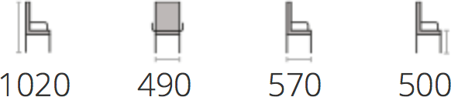 | RAL 9010 (lak),  hedvábný pololesk | Samet: barva dle výběru ze vzorníku.  Složení: 100% polyester.  Odolnost proti oděru: 150.000 martindale. | 140 | 5 160,50 Kč 722 470,00 Kč
